物联网工程技术专业2021级《数据采集与处理技术》课程实践
2024-2025学年第1学期
学号： 姓名： 班级： 成绩：
名称：MySQL数据库的安装及使用（1） |  |  |  | 学时数：2学时
日 期： | 2024.9.20 | 地 点： | 人工智能实验室 | 指导老师： | 刘璐
实验软件及环境、实验器材：
一、目的
1、掌握MySQL数据库安装过程。
2、掌握MySQL数据库的基本语法。

二、内容
1、安装MySQL数据库。
2、创建一个school数据库，在该数据库中创建一个student表，包括sno、sname、ssex、sage字段。
3、创建一个class数据库，创建student表和score表，表的内容如下：
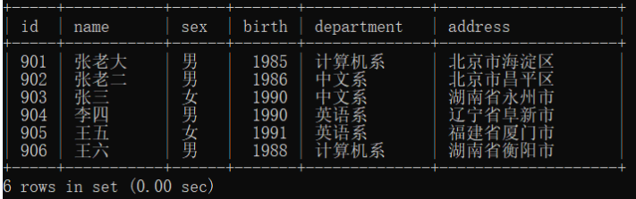
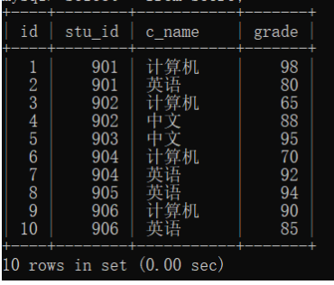
- 查询student表的所有记录；
- 从student表中查询计算机系和英语系的学生的信息；
- 修改李四的出生年份为1991年；
- 删除两个表。

三、过程及结果
程序代码及屏幕截图：
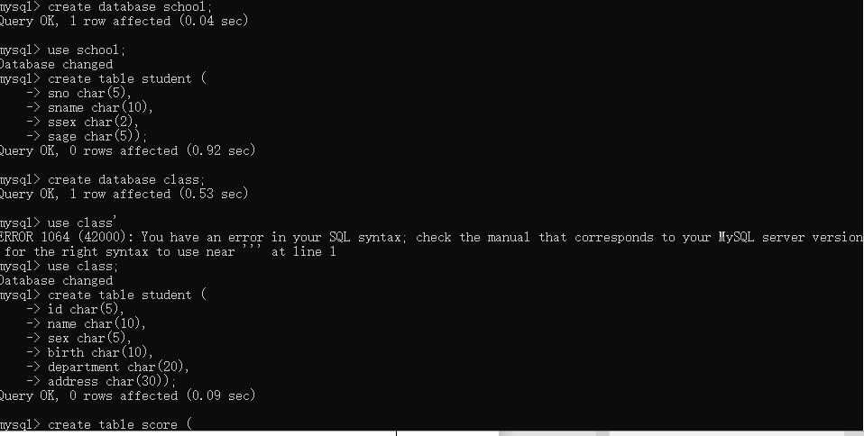
1.
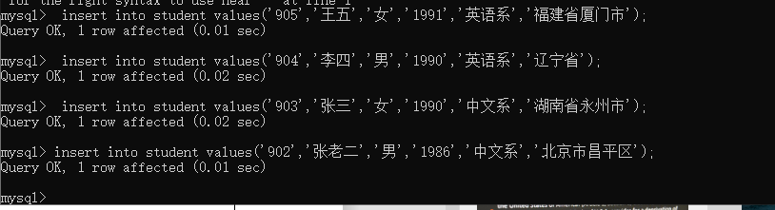

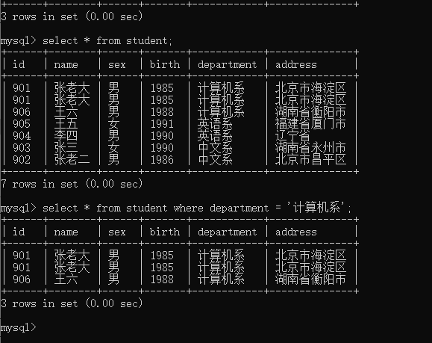

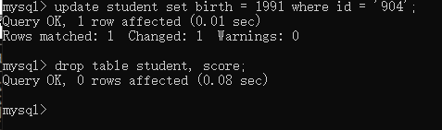
2.
四、总结
1、操作中需要注意的事项
MySQL基础训练总结
#### 一、基础概念与操作
- **SQL语言分类**：学习了DDL（数据定义语言）、DML（数据操作语言）、DQL（数据查询语言）和DCL（数据控制语言）的基本语法和用途。
- **数据类型**：熟悉了整型、浮点型、字符串、日期时间等数据类型，以及它们在不同场景下的适用性。
- **表操作**：掌握了创建、修改、删除表的语句，以及如何添加、修改、删除列。

#### 二、查询技巧
- **基本查询**：熟练运用`SELECT`语句，包括`WHERE`、`GROUP BY`、`HAVING`、`ORDER BY`等子句的使用。
- **连接查询**：掌握了`INNER JOIN`、`LEFT JOIN`、`RIGHT JOIN`和`FULL JOIN`的使用，能够从多个表中提取数据。
- **子查询与视图**：学会了使用子查询进行复杂查询，以及如何创建和使用视图简化查询。

#### 三、数据管理
- **数据插入与更新**：熟练掌握了`INSERT`、`UPDATE`和`DELETE`语句的使用，能够高效管理数据库中的数据。
- **事务处理**：了解了事务的ACID特性，学会了使用`START TRANSACTION`、`COMMIT`和`ROLLBACK`进行事务管理。

#### 四、安全性与权限
- **用户管理**：学会了创建用户、设置权限，以及如何使用`GRANT`和`REVOKE`语句管理用户权限。
- **数据安全性**：理解了备份与恢复的重要性，掌握了基本的备份和恢复操作。

#### 五、优化与性能
- **索引**：学习了索引的创建与优化，了解了不同类型的索引及其对查询性能的影响。
- **查询优化**：学会了使用`EXPLAIN`分析查询计划，以及如何优化查询语句和表结构以提升性能。

#### 六、实践项目
- **项目描述**：设计并实现了一个小型图书管理系统的数据库，包括书籍、作者、出版社等表，实现了数据的增删改查。
- **关键技能**：综合运用SQL语言，实践了数据库设计、查询优化、数据完整性与安全性管理。

#### 结语
通过本次训练，不仅掌握了MySQL的基础操作，还深入理解了数据库管理的复杂性和重要性。未来将继续深化学习，提升数据库管理与优化的技能。

2、存在问题与改进措施
3、个人小结

五、教师评语

